用LINGO求解产销平衡运输问题

71117230 柳沿河

1. 问题描述

已知某企业有甲、乙、丙三个分厂生产一种产品，其产量分别为7、9、7个单位，需运往A、B、C、D四个门市部，各门市部需要量分别为3、5、7、8个单位。已知单位运价表如下，试确定运输计划使总运费最少

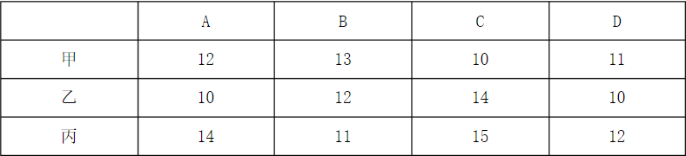

1. 模型建立

由题干描述可得：总产量=7+9+7=3+5+7+8=23个单位=总销量，所以这是一个产销平衡问题。

设 $x_{ij}(i=1,2,3;j=1,2,3,4)$ 代表从第i个产地运往第j个销地的数量，z为总运费。 $a_{i}$ 表示第i个产地的产量， $b_{j}$ 表示第j个销地的销量， $c_{ij}$ 表示从第i个产地运往第j个销地的单位产品运费。则该问题的数学模型为：

$$\max{Z}=\sum_{i=1}^{3}{\sum_{j=1}^{4}{c_{ij}x_{ij}}}$$

$$\left\{\begin{aligned}\sum_{j=1}^{4}{x_{ij}}=a_{i} \\ \sum_{i=1}^{3}{x_{ij}}=b_{j} \\ x_{ij}≥0,i=1,2,3;j=1,2,3,4\end{aligned}\right.$$

1. 模型求解

在LINGO中输入代码如下：

model:

sets:

warehouses/wh1..wh3/:capacity;

vendors/v1..v4/:demand;

links(warehouses,vendors):cost,volume;

endsets

data:

capacity = 7 9 7;

demand = 3 5 7 8;

cost = 12 13 10 11

10 12 14 10

14 11 15 12;

enddata

min=@sum(links(I,J): cost(I,J)\*volume(I,J));

@for(vendors(J):

@sum(warehouses(I):volume(I,J))=demand(J));

@for(warehouses(I):

@sum(vendors(J):volume(I,J))<=capacity(I));

end

1. 实验结果

实验结果如下：

Global optimal solution found.

Objective value: 239.0000

Infeasibilities: 0.000000

Total solver iterations: 6

Elapsed runtime seconds: 0.07

Model Class: LP

Total variables: 12

Nonlinear variables: 0

Integer variables: 0

Total constraints: 8

Nonlinear constraints: 0

Total nonzeros: 36

Nonlinear nonzeros: 0

Variable Value Reduced Cost

CAPACITY( WH1) 7.000000 0.000000

CAPACITY( WH2) 9.000000 0.000000

CAPACITY( WH3) 7.000000 0.000000

DEMAND( V1) 3.000000 0.000000

DEMAND( V2) 5.000000 0.000000

DEMAND( V3) 7.000000 0.000000

DEMAND( V4) 8.000000 0.000000

COST( WH1, V1) 12.00000 0.000000

COST( WH1, V2) 13.00000 0.000000

COST( WH1, V3) 10.00000 0.000000

COST( WH1, V4) 11.00000 0.000000

COST( WH2, V1) 10.00000 0.000000

COST( WH2, V2) 12.00000 0.000000

COST( WH2, V3) 14.00000 0.000000

COST( WH2, V4) 10.00000 0.000000

COST( WH3, V1) 14.00000 0.000000

COST( WH3, V2) 11.00000 0.000000

COST( WH3, V3) 15.00000 0.000000

COST( WH3, V4) 12.00000 0.000000

VOLUME( WH1, V1) 0.000000 1.000000

VOLUME( WH1, V2) 0.000000 3.000000

VOLUME( WH1, V3) 7.000000 0.000000

VOLUME( WH1, V4) 0.000000 0.000000

VOLUME( WH2, V1) 3.000000 0.000000

VOLUME( WH2, V2) 0.000000 3.000000

VOLUME( WH2, V3) 0.000000 5.000000

VOLUME( WH2, V4) 6.000000 0.000000

VOLUME( WH3, V1) 0.000000 2.000000

VOLUME( WH3, V2) 5.000000 0.000000

VOLUME( WH3, V3) 0.000000 4.000000

VOLUME( WH3, V4) 2.000000 0.000000

Row Slack or Surplus Dual Price

1 239.0000 -1.000000

2 0.000000 -12.00000

3 0.000000 -11.00000

4 0.000000 -11.00000

5 0.000000 -12.00000

6 0.000000 1.000000

7 0.000000 2.000000

8 0.000000 0.000000

由结果可得问题的最优解为：

甲→C：7单位；

乙→A：3单位；

乙→D：6单位；

丙→B：5单位；

丙→D：2单位